



信 息 学 院

Java程序设计实践课程项目开发报告

课程项目 智能校园自习室预约管理平台
项 目 组 5zd
姓名学号 朱逸朗22920242203560
姓名学号 钟洋22920242203547
姓名学号 郑阳希 22920242203544
姓名学号 丁泓博 22920242203209
姓名学号 张闽泉 22920242203514
赵哮天22920242203535
实习时间 2026.6.29 — 2025.7.17

2026年 7 月 16 日

- 项目组合影和分工介绍

【组长】朱逸朗：后端架构搭建、登录认证（拦截器+Session）、定时任务（超时释放座位）、统一返回体/全局异常处理、数据看板与报表接口、接口文档配置、Git版本管理
【组员】赵哮天：校区/楼栋/楼层/自习室/座位五张表CRUD接口、实体类/Mapper编写、数据库建表SQL
【组员】丁泓博：预约/签到/取消/释放接口、黑名单自动拉黑逻辑、座位状态管理、一人一次预约限制
【组员】张闽泉：管理员端所有页面：后台布局、校区/楼栋/楼层/自习室/座位管理、管理员账号管理
【组员】郑阳希：学生端页面（自习室列表/选座/预约/我的预约）+ 数据看板（热力图/统计卡片/报表图表）
【组员】钟洋：登录注册页面、前后端联调测试、功能全面测试、演示环境配置、bug测试、各UI界面优化

- 项目目标与要求

解决高校自习室占座、空位不明痛点，实现全校区自习室在线选座、限时预约、超时释放座位，适配图书馆、教学楼自习房间。
功能需求
1.自习室管理：管理员录入楼栋、楼层、自习室房间、座位排布信息。
2.学生预约：按校区/楼层筛选自习室、自选空闲座位、设置预约起止时间，单日预约次数限制。
3.座位管控：预约超时未签到自动释放座位、临时取消预约、黑名单（爽约多次禁止预约）。
4.实时看板：自习室座位热力图（空闲/已占用可视化展示）。
5.数据报表：各自习室日均使用率、热门时段统计。

本项目旨在开发一个智能校园自习室预约管理平台，解决高校自习室占座严重、空位信息不透明的痛点。系统实现全校区自习室在线选座、限时预约、超时自动释放座位等功能，适配图书馆、教学楼等多类型自习房间。要求系统支持管理员对自习室资源的统一管理，学生可通过Web端进行在线预约和座位查看，同时提供数据看板与报表功能辅助管理决策。
- 项目内容

本系统采用前后端分离架构，后端基于Spring Boot 2.7 + MyBatis-Plus + MySQL，前端基于Vue 3 + Element Plus + ECharts。

（一）、功能需求
1、自习室管理：管理员可录入校区、楼栋、楼层、自习室房间及座位排布信息，支持增删改查。
（1）、学生预约：按校区/楼层筛选自习室，自选空闲座位，设置预约起止时间，单日预约次数限制。
（2）、座位管控：预约超时未签到自动释放座位，支持临时取消预约，黑名单机制（爽约3次禁止预约10天）。

（二）、系统设计
系统采用B/S架构，前后端分离。后端基于Spring Boot 2.7 + MyBatis-Plus + MySQL 8.0，提供RESTful API。前端基于Vue 3 + Element Plus + ECharts 5，通过Axios请求后端数据。前后端通过JSON格式交互，使用Knife4j自动生成接口文档。
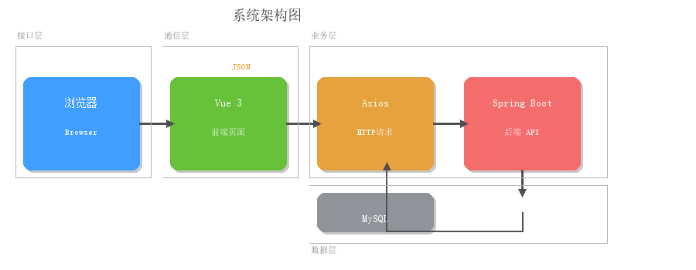
图1 系统架构图

表1 blacklist表的数据格式
字段名称 | 数据类型 | 数据大小 | 存储信息
id | 数字 | 整型 | id
user_id | 数字 | 整型 | Id
miss_count | 数字 | 整型 | 爽约次数
banned_until | 日期/时间 | 日期/时间 | 黑名单时间
create_time | 日期/时间 | 日期/时间 | 创建时间

表2 building表的数据格式
字段名称 | 数据类型 | 数据大小 | 存储信息
id | 数字 | 整型 | Id
campus_id | 数字 | 整型 | 校区id
name | 字符串 | text | 名字
floor_count | 数字 | 双精度型 | 层数
description | 字符串 | text | 简介
create_time | 日期/时间 | 日期/时间 | 创建时间
update_time | 日期/时间 | 日期/时间 | 更新时间

表3 campus表的数据格式
字段名称 | 数据类型 | 数据大小 | 存储信息
id | 数字 | 整型 | Id
address | 字符串 | text | 地址
name | 字符串 | text | 名字
description | 字符串 | text | 简介
create_time | 日期/时间 | 日期/时间 | 创建时间
update_time | 日期/时间 | 日期/时间 | 更新时间

表4 floor表的数据格式
字段名称 | 数据类型 | 数据大小 | 存储信息
id | 数字 | 整型 | Id
building_id | 数字 | 整型 | 楼栋id
name | 字符串 | text | 名字
floor_number | 数字 | 整型 | 第几层
description | 字符串 | text | 简介
create_time | 日期/时间 | 日期/时间 | 创建时间
update_time | 日期/时间 | 日期/时间 | 更新时间

表5 reservation表的数据格式
字段名称 | 数据类型 | 数据大小 | 存储信息
id | 数字 | 整型 | Id
user_id | 数字 | 整型 | 用户id
seat_id | 数字 | 整型 | 座位id
room_id | 数字 | 整型 | 房间id
start_time | 日期/时间 | 日期/时间 | 开始时间
end_time | 日期/时间 | 日期/时间 | 结束时间
status | 数字 | 整型 | 状态
sign_time | 日期/时间 | 日期/时间 | 预计时间
create_time | 日期/时间 | 日期/时间 | 创建时间

表6 room表的数据格式
字段名称 | 数据类型 | 数据大小 | 存储信息
id | 数字 | 整型 | Id
description | 数字 | 整型 | 描述
name | 字符串 | text | 名字
floor_id | 数字 | 整型 | 层id
row_count | 数字 | 整型 | 行数
create_time | 日期/时间 | 日期/时间 | 创建时间
update_time | 日期/时间 | 日期/时间 | 更新时间
col_count | 数字 | 整型 | 列数
type | 数字 | 整型 | 种类
has_power | 数字 | 整型 | 有电
has_network | 数字 | 整型 | 有网
has_computer | 数字 | 整型 | 有pc

表7 seat表的数据格式
字段名称 | 数据类型 | 数据大小 | 存储信息
id | 数字 | 整型 | Id
room_id | 数字 | 整型 | 房间id
row_num | 数字 | 整型 | 行号
col_num | 数字 | 整型 | 列号
status | 数字 | 整型 | 状态
create_time | 日期/时间 | 日期/时间 | 创建时间

表8 user表的数据格式
字段名称 | 数据类型 | 数据大小 | 存储信息
id | 数字 | 整型 | Id
username | 字符串 | text | 用户名
password | 数字 | 整型 | 密码
real_name | 字符串 | text | 真名
role | 字符串 | text | 角色
create_time | 日期/时间 | 日期/时间 | 创建时间

（三）、系统测试
测试环境：Windows 11 + MySQL 8.0 + JDK 21 + Node.js 18
测试工具：IDEA（后端）、VSCode（前端）、MySQL Workbench（数据库）
测试结果：所有核心功能（登录注册、自习室管理、预约签到释放、黑名单、数据看板、报表）均已通过测试，系统运行稳定。

